Астраханская область, Астрахань
Всероссийский конкурс экологических проектов Волонтеры могут все»
«Мусор – угроза или вторая жизнь»

Коллективное участие
Разберем мусор – спасем город!

Государственное образовательное учреждение Астраханской области
дополнительного образования «Эколого- биологический центр»

Автор- руководитель: Дедурина Галина Михайловна

Паспорт проекта

Полное название проекта: Разберем мусор – спасем город!

Организация – заявитель:
Государственное автономное учреждение Астраханской области дополнительного образования «Эколого- биологический центр»
Почтовый адрес: 414011 г. Астрахань, ул. Садовских, 3
Контактный телефон: 8(8512)38-47-27
Сайт: ebc30.ru
Автор - руководитель проекта: Дедурина Галина Михайловна
Команда проекта: Ижбердеев Эмиль Тимурович,
Карпова Алина Ильдаровна,
Саянова Дарья Александровна
Савельева Анна Сергеевна

Цель проекта: Формирование ответственного отношения детей и взрослого населения к раздельному сбору и утилизации бытового мусора в городе Астрахани.

Задачи:
- провести анализ качества и количества мусора в районе проведения акции;
- повысить качество экологического образования через организацию работы по информированию детей и взрослого населения о методах сбора и утилизации различного бытового мусора;
- формировать активную жизненную позицию подрастающего поколения на основе практической деятельности по охране природы через организацию экологической акции;
- способствовать популяризации раздельного сбора мусора в городе Астрахани;
- подготовить группу волонтеров для участия в экологических программах ЭБЦ.

Целевая аудитория проекта: школьники, посещающие занятия Эколого- биологического центра, родители и взрослое население Ленинского района города Астрахани.

Сроки и период реализации проекта:
- 2019-2021 гг. - организация и проведение регионального конкурса «Будущее природы в наших руках» среди учащихся творческих объединений ГАУ АО ДО «ЭБЦ» и образовательных учреждений Астраханской области.
- 2020-2022 гг. - проведение экологических уроков о раздельном сборе мусора для учащихся творческих объединений ЭБЦ и образовательных учреждений города Астрахани.
- Апрель 2021 г. - участие с проектом «Проблемы сбора, сортировки и утилизации мусора в Астраханской области» в секции «Природопользование и состояние окружающей среды» открытой региональной НПК «Молодые исследователи природы».
- Сентябрь –ноябрь 2021 г. - организация работы по информированию детей и взрослого населения Ленинского района города Астрахани о методах сбора и утилизации различного бытового мусора.
Выпуск флаеров - рекламных листовок с информацией и контактными данными
организаций, работающих по сбору различных отходов в городе Астрахани.
Проведение акции «Разделяй!».
- 2022 год – распространение опыта работы на другие районы города Астрахани.

Краткое описание проекта:
В школе на уроках географии мы познакомились с национальным проектом «Экология». Нам стало интересно, как этот проект работает в Астраханской области. Нас давно заинтересовала эта «мусорная» проблема, ведь мы- астраханцы - живем здесь, и нам не все равно, какая экологическая обстановка складывается сейчас и будет в будущем. Мы решили подготовить и провести свой проект.
Проблема сбора и утилизации отходов в Астраханской области стоит очень остро. На несанкционированных свалках размещаются без сортировки все отходы города (твердые бытовые отходы, отходы из жилищ, формируемые населением, отходы потребления на производстве подобные бытовым, мусор уличный, выборочно мусор строительный и металлолом). А места захоронения бытового мусора стали питательной средой для грызунов и насекомых.
Надо также отметить, что географическое положение и природные условия Астраханской области (сильный ветер, жаркое лето) усугубляют проблему, т.к. влияние токсичных отходов на здоровье человека и окружающую среду не локализуется, а наоборот - природные условия способствуют распространению загрязняющих веществ.
Весьма неблагополучно обстоит в Астрахани проблема раздельного сбора мусора. Можно сказать, что эта проблема не решается вообще. Большая часть города – это дома частного сектора. У многих домовладельцев нет договоров на вывоз мусора, они сваливают его у имеющихся немногочисленных контейнеров. Возле контейнеров образуются огромные свалки отходов: бытового и строительного мусора, веток деревьев и сорной травы, так как мусор не успевают вывозить.
Поэтому наш проект мы решили посветить организации разъяснительной работы по правилам раздельного сбора мусора и провести акцию с населением. По нашему убеждению, это трудное дело. Ведь необходимо убедить население в его нужности и неизбежности, иначе мы просто захлебнемся в наших же отходах.
Мы подготовили информацию об организациях и предприятиях, занимающихся сбором различных отходов, и оформили ее в виде листовок и флаеров. Мы разносили и раскладывали их в почтовые ящики, расклеивали на мусорных контейнерах, размещали на досках для объявлений около подъездов и других местах скопления людей. Кроме расклеивания листовок и флаеров мы организовали акцию «Разделяй!» и раздавали листовки и флаеры всем желающим.
Для нашего проекта была выбрана территория расположения Эколого-биологического центра – Ленинский район города Астрахани. К акции мы привлекли детей, посещающих Центр, их родителей, а также население района.
Для того, чтобы на примере показать раздельный сбор отходов, на территории Эколого-биологического центра мы организовали пункты сбора батареек и макулатуры. За собранные отходы, мы получали деньги, хоть и небольшие, на которые покупали бумагу и печатали новые листовки и флаеры.
В 2022 году мы распространим полученный опыт на другие районы города и области. Для этой цели мы хотим использовать площадку научно-практической конференции «Молодые исследователи природы». С подготовленным проектом мы выступим на конференции и поделимся своим опытом.

Достигнутые результаты проекта:

- 2019-2021 гг. были проведены конкурсы творческих работ «Будущее природы в
наших руках» среди учащихся творческих объединений ГАУ АО ДО «ЭБЦ» и образовательных учреждений Астрахани и Астраханской области.

Годы проведения | Количество работ | Количество учащихся
2019 | 183 | 190
2020 | 197 | 205
2021 | 294 | 301

В Эколого-биологическом центре по итогам, проведенных конкурсов, были организованы выставки лучших работ (Приложение 1).

- Был разработан и проведен экологический урок-практикум «Мусорное
нашествие» (Приложение 6) для учащихся творческих объединений ЭБЦ, в том числе и в близлежащих школах № 39 и 66, а также и в образовательных учреждениях города Астрахани. В ходе уроков на практических примерах была показана необходимость в сортировке твердых коммунальных отходов, а также предложены способы сокращения количества отходов в домашнем хозяйстве.
К проведению уроков для ребят начальной школы были привлечены волонтеры - школьники 8-9 классов.

Годы | Количество уроков | Количество школ | Количество учащихся | Количество волонтеров
2020-2021 | 120 | 26 | 2156 | 8
1 кв. 2022 | 23 | 6 | 408 | 5
Итого | 143 | 32 | 2564 | 13

- В апреле 2021 г. состоялась открытая региональная научно-практическая
конференция «Молодые исследователи природы» где был представлен проект «Проблемы сбора, сортировки и утилизации мусора в Астраханской области» на секции «Природопользование и состояние окружающей среды». По итогам защиты проект получил Диплом 1 степени (Приложение 2).
- В ходе работы над проектом были собраны и систематизированы данные о
работе регионального оператора сферы обращения с отходами в Астраханской области. Оказалось, что в нашем регионе практически нет предприятий и организаций, занимающихся переработкой отходов. Но работает много компаний, занимающихся сбором ТКО. Они расположены в разных местах города и принимают отходы пластика, макулатуру, алюминиевые банки, стеклянную тару, опасные отходы (лампочки, батарейки) и др. Выпустили флаеры с информацией и контактными данными организаций и предприятий, работающих по сбору различных отходов в городе Астрахани (Приложение 4, 5).
Осенью 2021 г. организована акция «Разделяй!» по информированию детей и взрослого населения Ленинского района города Астрахани о методах сбора и утилизации различных ТКО.
На территории Эколого-биологического центра были организованы пункты сбора батареек и макулатуры (Приложение 3).

Дата | Наименование отходов | Организация | Количество (кг)
Октябрь 2021 г. | Батарейки | ООО ПКЦ «ВДВ» | 5
 | Макулатура | ООО «Астраханская фабрика тары и упаковки» | 85
Декабрь 2021 г. | Батарейки | ООО ПКЦ «ВДВ» | 6
 | Макулатура | ООО «Астраханская фабрика тары и упаковки» | 105
Февраль 2022 г. | Батарейки | ООО ПКЦ «ВДВ» | 6,5
 | Макулатура | ООО «Астраханская фабрика тары и упаковки» | 95

- Работа по популяризации раздельного сбора мусора в Ленинском районе города Астрахани налажена. Теперь мы решили распространить наш опыт на другие районы города и области. Для этой цели мы хотим использовать площадку научно-практической конференции «Молодые исследователи природы», которая состоится в апреле 2022 года в Эколого-биологическом центре. На конференцию обычно собираются учащиеся 6-11 классов образовательных учреждений 11 районов Астраханской области. С подготовленным проектом мы выступим на конференции и поделимся своим опытом.

Приложение 1

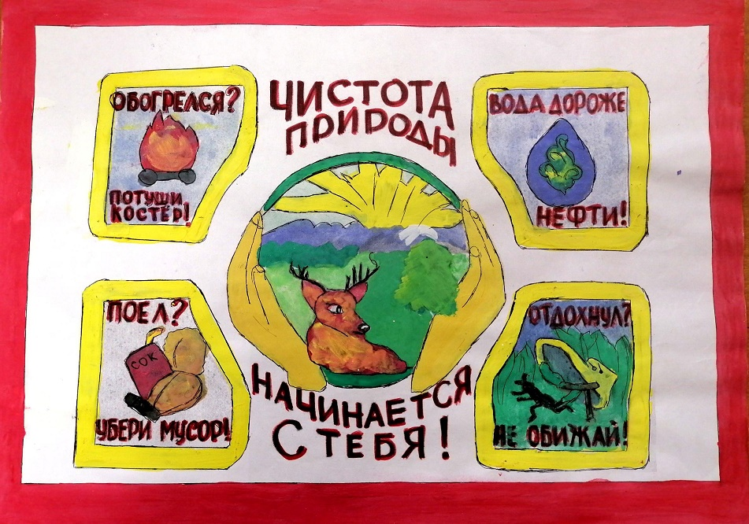
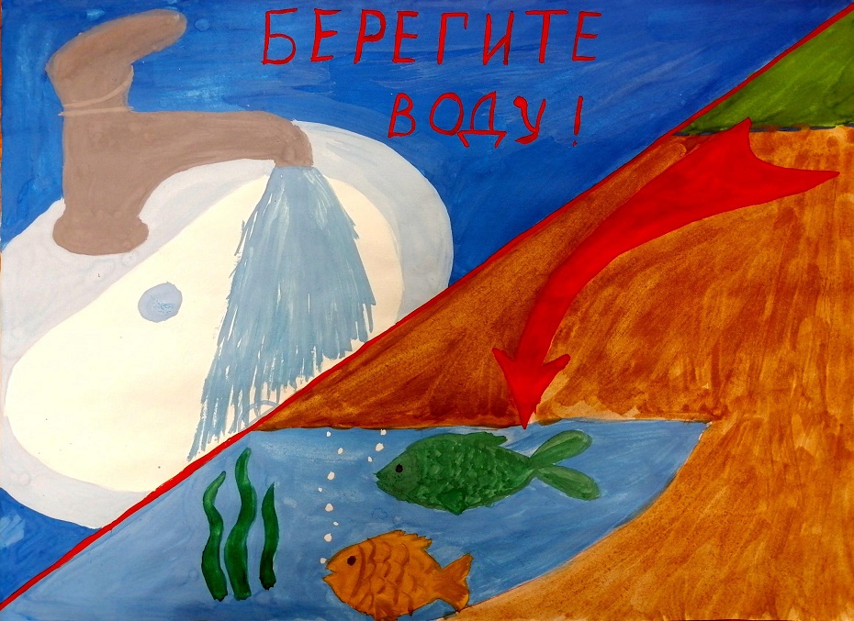
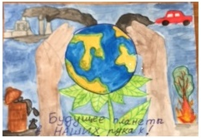

Фото. Плакаты конкурса творческих работ «Будущее природы в наших руках»
Приложение 2

Фото. Наградные документы НПК «Молодые исследователи природы»

Приложение 3
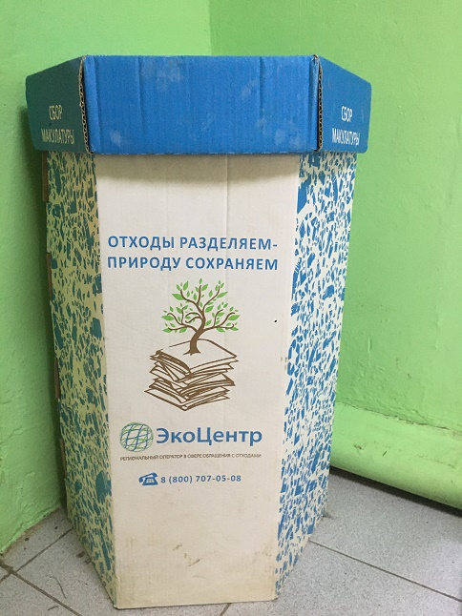

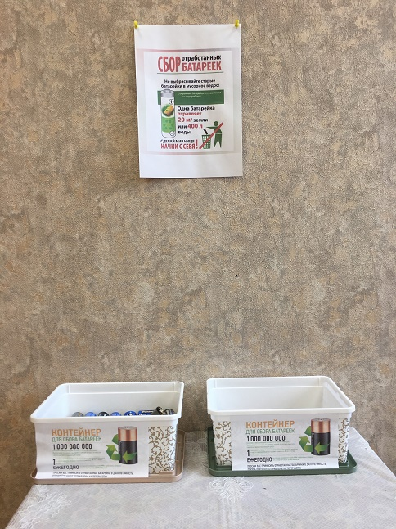

Фото. Пункты сбора батареек и макулатуры в Эколого-биологическом центре.

Приложение 4

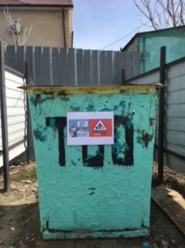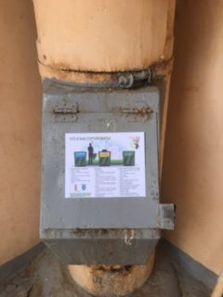

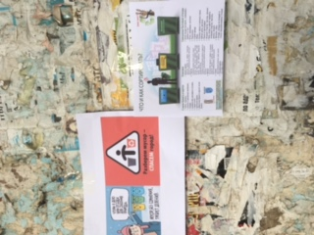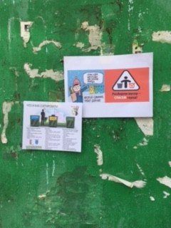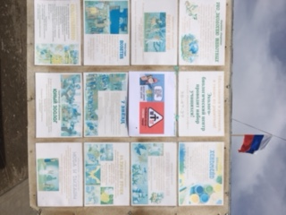

Фото. Листовки, расклеенные в Ленинском районе г. Астрахани

Приложение 5

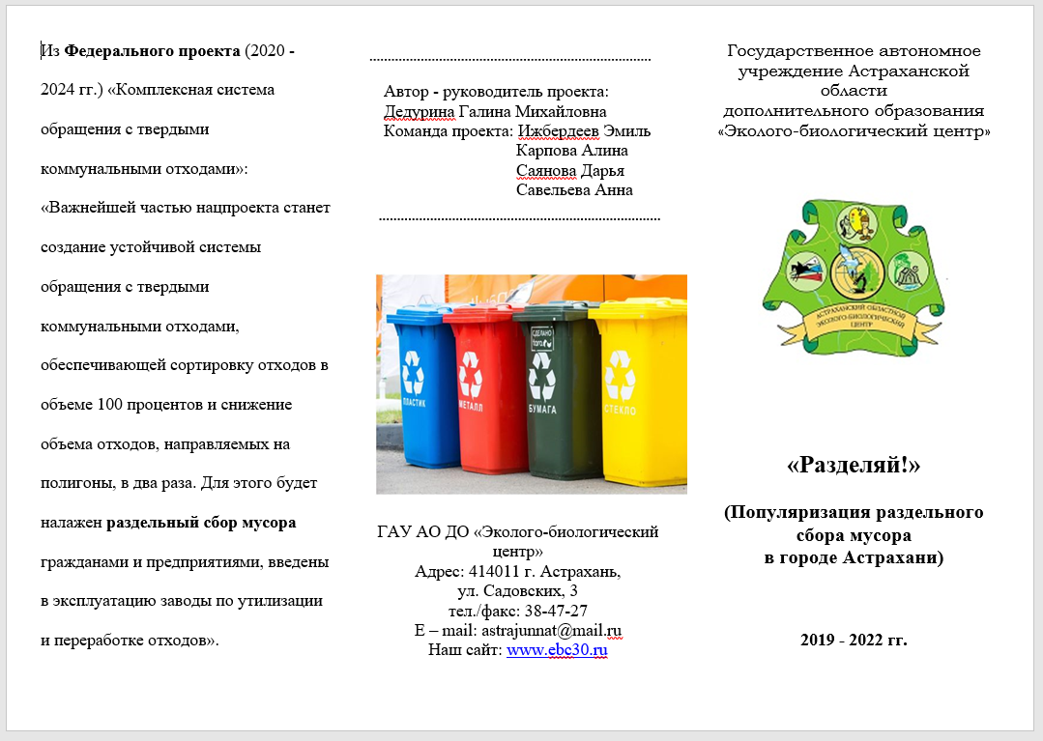
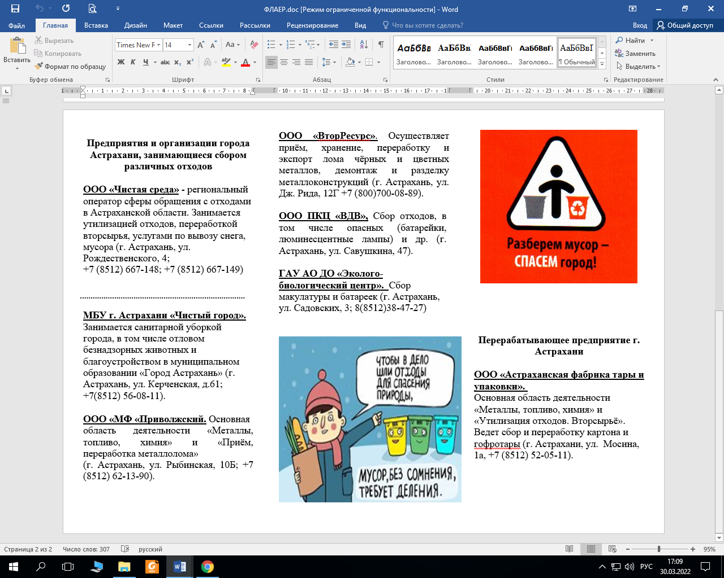
Фото. Флаер
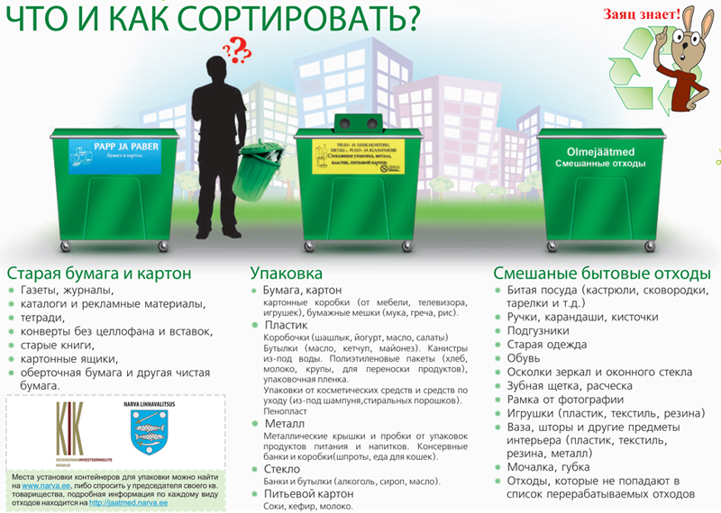

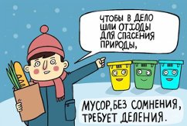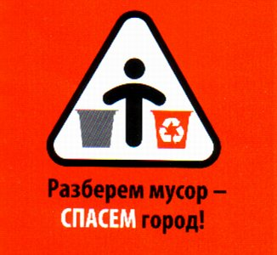

Фото. Листовки
Приложение 6

Сценарий урока – практикума «Мусорное нашествие».
Материалы и оборудование: ноутбук, мультимедийный проектор, экран, слайдовая презентация; карточки с заданиями по теме викторины; набор различных упаковок.
Словарь терминов:
Экология – (от греч. oikos — дом, жилище, логос — слово, учение), наука об отношениях живых организмов и связи с окружающей средой.
Твердые коммунальные отходы (ТКО) - это вещества, признанные непригодными для дальнейшего использования после бытового применения, но могут быть пригодными для вторичной переработки.
Раздельный сбор мусора позволяет выделять из общей массы твердых
коммунальных отходов (ТКО) «полезные фракции» - те материалы, которые
могут быть использованы вторично.
Сортировка мусора – проводят во избежание смешения разных типов мусора и загрязнения окружающей среды.
Утилизация (от латинского utilis - полезный), употребление с пользой,
например, утилизация отходов.
Вторичная переработка - это процесс, позволяющий подарить отходам «вторую жизнь» благодаря вторичному его использованию и переработке.
Ход урока.
Педагог: Сегодня я пришла к вам не с пустыми руками. Пришла с огромным полиэтиленовым мешком. Давайте посмотрим, что в нем? (Достает и выкладывает на каждый стол по одному предмету (пластиковые бутылки, газеты, коробки от различной упаковки, батарейки и др.).
Это все нужные, необходимые вещи. Но как только мы их используем, они становятся мусором, попадают в мусорное ведро. (Педагог проходит с ведром, и ребята поочередно сбрасывают в ведро, полученные ранее предметы).
Когда ведро наполняется, мы выносим и выбрасываем мусор в контейнер или в мусоропровод, а специальная машина – мусоровоз - увозит его на свалку. И думаем, что проблема решена. Так ли это на самом деле? (Ответы детей)
Давайте вместе и проследим маршрут нашего мусора от дома и дальше.
Педагог: Мы знаем, что в некоторых странах научились раздельно собирать и использовать весь собранный мусор. Утилизация (от латинского utilis-полезный), употребление с пользой, например, утилизация отходов.
Отходы для нашего государства превратились в проблему, представляющую реальную угрозу экологической безопасности. Они крайне отрицательно влияют на окружающую среду, состояние недр, вод, воздуха, лесов и животного мира, на среду обитания человека, угрожая его здоровью и жизни. Поэтому требуют решительного принятия мер.
Ребята, скажите, можно ли сжигать мусор? (Нет, он выделяет вредный дым). А закапывать в землю? (Не всё сгнивает в земле).
Мусор можно перерабатывать, и уже везде строят мусороперерабатывающие заводы, но, чтобы вести мусор на этот завод его надо рассортировать:
бумага, картон - макулатура,
банки, бутылки - стекло,
пластиковые бутылки, пакеты - пластик,
консервные баночки, жесть - металлолом,
шкурка от банана, картофеля - пищевые отходы
Дидактическая игра: «Сортируем мусор – бережем природу!».
Цель: познакомить с основной классификацией мусора и научить его сортировать.
Материалы и оборудование: набор карточек с изображением различного мусора, «контейнеры» для мусора.
Ход игры: Дети разбирают карточки по нужным контейнерам.
Педагог: Мусор можно перерабатывать, для этого строят мусороперерабатывающие заводы. Но, чтобы привезти мусор на этот завод его надо рассортировать. На «контейнерах» имеются картинки, согласно картинке, укладывайте в «контейнер» только один вид мусора. Если нарисованы:
бумага, картон - макулатуру;
банки, бутылки – стекло;
пластиковые бутылки, пакеты – пластик;
консервные банки, проволока – металлолом;
батарейки, лампочки – опасный мусор;
кожура банана, картофеля - пищевые отходы.
Такое раскладывание называется "сортировкой". Вы – сортировщики.
Дети разбирают карточки и затем по очереди раскладывают в соответствующие «контейнеры».
Педагог: Проблема отходов стала сегодня одной из самых важных экологических проблем, с которой столкнулось человечество. После появления искусственных материалов, наши отходы будут оставаться на свалках десятки и сотни лет, отравляя землю, воду и воздух. Каждый из нас отправляет на свалку 400 кг мусора в год. Мы подсчитали, что если бы из мусора, который жители России выбрасывают за год, можно было построить башню шириной метр на метр, то по ней можно было бы добраться до Луны.
Современный метод решения этой проблемы - раздельный сбор отходов и их переработка. Сегодня это признано во всем мире. Некоторые страны уже перерабатывают до 70% отходов. Поэтому, я считаю, необходимо привлекать ваше внимание к проблемам загрязнения окружающей уже с раннего возраста.
Давайте разберемся, что же такое мусор. ТКО – это обычный бытовой мусор, который остается в результате жизнедеятельности современного человека.
К твердым коммунальным отходам принадлежат вышедшие из пользования изделия из следующих материалов: стекла; бумаги; дерева; пластика; металла и других видов твердого сырья. К такому бытовому мусору относится много лома, изготовленного из разнообразных ценных для промышленности материалов, которые могут быть ценным сырьем для вторичной переработки остатки: картонной продукции; бумаги; металлических конструкций; текстильных изделий; пластика; органических отходов; резины; стеклянного лома; кожаной продукции; остатков деревянных изделий.
Развитие технологий и внедрение их в производство товаров массового потребления привело к тому, что в безопасное некогда отходы теперь все чаще попадают и опасные для здоровья человека и экологии материалы, которые нельзя отправлять на свалку с бумажными упаковками и деревянным хламом.
Речь идет о старых аккумуляторах; батарейках от гаджетов и электроприборов; строительных лаках; электроприборах; косметических средства и старых лекарствах; красках; пестицидах; химикатах, использующихся в быту; удобрениях и остатках пестицидов; медицинских отходов; бытовых осветительных приборах, содержащих ртуть. Сейчас мы узнаем, как поступить и сними.
Игра-тренажёр «Куда девается мусор?».
Цель: Повышение уровня экологической культуры и информированности о проблеме обращения с отходами.
Дети проходят все этапы сбора и разделения мусора.

